**TRUNG TÂM ĐÀO TẠO LẬP TRÌNH VIÊN**

**CODEGYM HUẾ**



**DỰ ÁN TỐT NGHIỆP**

**QUẢN LÝ NHÀ HÀNG**

**White Lotus**

|  |  |
| --- | --- |
| **Giảng viên hướng dẫn:**  **Bùi Công Bình Minh** | **Nhóm học viên thực hiện**   1. **Nguyễn Văn Hà** 2. **Phan Viết Phú** 3. **Đặng Thị Bích Thuỷ** 4. **Phạm Huỳnh Thiên Phụng** |

Huế, tháng 06 năm 2023



**WHITE LOTUS RESTAURANT**

**LỜI MỞ ĐẦU**

*“WHITE LOTUS RESTAURANT – Quản lý nhà hàng Sen Trắng”* - Là dự án đầu tiên được nhào nặn và đúc kết kinh nghiệm trong vòng hơn 6 tháng vừa qua. Với sự giúp đỡ nhiệt tình và tâm huyết của đội ngũ cán bộ - giảng viên trong Trung tâm Codegym Huế đã tạo điều kiện thuận lợi trong suốt quá trình học tập, rèn luyện; những kiến thức , kĩ năng mà Trung tâm đã truyền đạt là cơ sở để nhóm thực hiện tốt Dự án Tốt nghiệp này.

Trong quá trình trở thành một lập trình viên chuyên nghiệp, một kỹ năng quan trọng và không thể thiếu trong mỗi dự án mà chúng tôi đã làm được chính là “teamwork” – đích đến trong việc tạo ra thành công sản phẩm. Một team làm việc tốt chắc chắn sẽ dẫn đến một dự án tốt. Hiểu được vấn đề đó, chúng tôi - những lập trình viên tương lai đã cùng nhau thực hiện, xây dựng dự án đầu tiên mang tên *“WHITE LOTUS RESTAURANT”.*

Để thực hiện một dự án, cần cả một quá trình tham gia học hỏi, tích lũy các kiến thức, là cả chặng đường dài từ lúc đặt chân vào CodeGym cho đến khi tự tin gom góp những kiến thức để có thể thực hiện từng bước của đề tài. Bản thân chúng tôi là một học viên CodeGym, không một ai quá giỏi giang để tự mình có thể làm đúng tất cả trình tự lẫn nghiệp vụ của đề tài mà phải nhờ vào sự chỉ dạy tận tình, nhiệt huyết của các giảng viên dành cho học viên của mình. Nhóm chúng tôi xin bày tỏ lòng biết ơn đến các giảng viên của CodeGym đã chỉ dạy và truyền đạt cho chúng tôi những vốn kiến thức quý báu để chúng tôi có thể hoàn thiện kiến thức vững chắc.

Và đặc biệt, chúng tôi xin gửi lời cảm ơn chân thành và lòng biết ơn sâu sắc đến anh *Bùi Công Bình Minh* *- Coach*. Nhờ có vốn kiến thức sâu rộng và sự tận tình chỉ bảo, hướng dẫn của anh mà chúng tôi mới có thể hoàn thành được dự án này.

WHITE LOTUS RESTAURANTlà dự án được kết hợp bởi nhiều công nghệ nhưng do áp lực về thời gian cũng như những sự bỡ ngỡ vì dự án đầu tay lẫn kinh nghiệm còn hạn chế nên dự án có thể chưa được chỉnh chu. Nếu trong quá trình trải nghiệm chức năng của sản phẩm, WHITE LOTUS RESTAURANTvẫn chưa được thân thiện với người dùng, còn gặp một số lỗi khiến quý vị không hài lòng thì chúng tôi rất mong nhận được sự đóng góp ý kiến và hướng phát triển để chúng tôi có thể hoàn thiện sản phẩm tốt hơn.

# PHẦN 1: LÝ DO CHỌN ĐỀ TÀI

Việc mở một nhà hàng đòi hỏi phải có nhiều yếu tố: tài chính, vật chất, địa lý thuận lợi để giúp cho việc buôn bán phát triển. Bên cạnh đó thì việc quản lý nhà hàng của mình như thế nào cũng là một câu hỏi lớn cần giải quyết. Vậy việc quản lý nhà hàng như thế nào và bằng cách gì ? Quản lý về cái gì? Quản lý như thế nào được gọi là tiện lợi? Ít tốn công sức nhưng lại cho ra kết quả một cách hiệu quả.

Đó là một trong những lý do lớn nhất nhóm chúng tôi quyết định chọn đề tài quản lý nhà hàng Sen Trắng (White Lotus Restaurant) để làm dự án tốt nghiệp lần này.

Phần mềm quản lý nhà hàng Sen Trắng (White Lotus Restaurant) hỗ trợ trong việc quản lý các nghiệp vụ như tính tiền, thống kê, order, quản lý bàn, quản lý nhân viên,...v.v.

* Giúp cho người sử dụng tiết kiệm được thời gian, nhanh chóng, thao tác đơn giản, dễ dàng sử dụng và quản lý.
* Hệ thống phù hợp với các mô hình các có quy mô vừa, ứng dụng phù hợp với nhu cầu thực tiễn.
* Giúp quản lý hệ thống của quán trở nên tối ưu hơn, công tác quản lý dễ dàng và tiện lợi hơn.
* Tăng năng suất và hiệu quả kinh doanh.

Thông qua dự án Quản lý nhà hàng Sen Trắng (White Lotus Restaurant) giúp bản thân chúng tôi có thêm khả năng sáng tạo, xử lý tình huống, tư duy thông qua thiết kế giao diện tương tác với người dùng, vận dụng các kiến thức đã học vào thực tiễn.

**PHẦN 2: NỘI DUNG**

1. **Kiến thức vận dụng**

- Quản lí dự án với ứng dụng Jira

- Xây dựng cơ sở dữ liệu bằng phần mềm MySQL

- Áp dụng những kiến thức về web, Java, HTML, CSS

-Sử dụng các phần mềm lập trình: VS Code, Intellij

-Quản lí mã nguồn với GitLab

**1. Trang Quản lí (DashBoard):**

- Sử dụng các công nghệ: Spring Boot, jQuery, Bootstrap 5

**2. Trang Thu ngân (Cashier Page):**

- Sử dụng các công nghệ: ReactJS, Bootstrap 5, Node.js, Socket.IO

|  |  |
| --- | --- |
|  |  |
| JIRA - Project Management and Bug Tracking | Online -- Goa |  |
|  | Bootstrap Logo Vector - (.SVG + .PNG) - LogoVectorSeek.Com |
|  |  |

1. **Đặc tả API:**
2. **Login and Register:**
3. **Trang Cashier và Kitchen:**
   1. **Khởi tạo dữ liệu trang thu ngân:**

- Cashier API:

. Request URL : /[api/cashiers](http://localhost:27001/api/cashiers)

. Request method : POST

. Content-Type : application/json

- Đầu vào:

- Đầu ra:

{

products: [

{

productId : Long,

productTitle : String,

price : Long,

unitTitle : String

category : {

id: Long

title: String

},

description : String,

productAvatar: {

id: String,

fileUrl: String,

}

},

…

],

categories: [

{

id : Long,

title : String

},

…

],

tables: [

{

id : Long,

name : String,

status : String,

},

…

]

}

* 1. **Đổi status bàn:**

- Table API:

. Request URL : /api/tables/status/idTable

. Request method : POST

. Content-Type :

- Đầu vào: Long idTable

- Đầu ra:

* 1. **Nhập bếp:**

- Order API:

. Request URL : /api/orders

. Request method : POST

. Content-Type : application/json

- Đầu vào:

{

tableId: Long,

status: String,

items: [

{

id : Long,

quantity : Long,

note : String,

productId : Long,

},

…

]

}

- Đầu ra:

* 1. **Khởi tạo dữ liệu trang bếp:**

- Order API:

. Request URL : /api/order-items/kitchen/get-all

. Request method : GET

. Content-Type :

- Đầu vào:

- Đầu ra:

{

orderItemsCooking:[

{

productId : Long,

productTitle : String,

note : String,

quantity : Long,

unitTitle : String

},

…

],

orderitemsTable: [

{

tableId : Long,

tableName : String,

countProduct : String,

quantity : Long,

orderId : Long,

orderitems : [

{

orderItemId : Long,

tableName : String,

productId : Long,

productTitle : String,

note : String,

quantity : Long,

unitTitle : String,

updatedAt : Date,

},

…

]

},

…

],

orderItemsWaiter: [

{

orderItemsId : Long,

tableId : Long,

tableName : String,

productId : Long,

productTitle : String,

note : String,

quantity : Long,

unitTitle : String,

updatedAt : Date,

},

…

]

}

* 1. **Đổi status từ COOKING => WAITER 1 sp/nhóm sp**

- OrderItem API:

. Request URL :

/api/order-items/kitchen/product/change-status-cooking-to-waiter-one-product

. Request method : POST

. Content-Type : application/json

- Đầu vào:

{

ProductId : Long,

note : String

}

- Đầu ra:

{

note : String,

orderItemId : Long,

productId : Long,

productTitle : String,

quantity : Long,

tableId : Long,

tableName : String,

unitTitle : String,

updatedAt : Date

}

* 1. **Đổi status COOKING => WAITER all sp/nhóm sp**

- OrderItem API:

. Request URL :

/api/order-items/kitchen/product/change-status-cooking-to-waiter-all-product

. Request method : POST

. Content-Type : application/json

- Đầu vào:

{

productId : Long,

note : String

}

- Đầu ra:

{

itemsCooking : [

{

note : String,

productId : Long,

productTitle : String,

quantity : Long,

unitTitle : String

},…

],

itemsTable: [

{

countProduct : Long,

orderId : Long,

orderItems : {

note : String,

orderItemId : Long,

productId : Long,

productTitle : String,

quantity : Long,

tableId : Long,

tableName : String,

unitTitle : String,

updatedAt : Date

},

tableId : Long,

tableName : String

updatedAt : Date

},…

],

itemsWaiter: [

{

note : String,

orderItemId : Long,

productId : Long,

productTitle : String,

quantity : Long,

tableId : Long,

tableName : String,

unitTitle : String,

},…

]

}

* 1. **Đổi status COOKING => WAITER 1 sp/nhóm table**

- OrderItem API:

. Request URL :

/api/order-items/kitchen/table/change-status-cooking-to-waiter?orderItemId={orderItemId}

. Request method : POST

. Content-Type : application/json

- Đầu vào:

{

orderItemId: Long  
}

- Đầu ra:

{

note : String,

orderItemId : Long,

productId : Long,

productTitle : String,

quantity : Long,

tableId : Long,

tableName : String,

unitTitle : String,

}

* 1. **Đổi status COOKING => WAITER all sp/nhóm table**

- OrderItem API:

. Request URL :

/api/order-items/kitchen/product/change-status-cooking-to-waiter-to-product?orderItemId={orderItemId}

. Request method : POST

. Content-Type : application/json

- Đầu vào:

{

orderItemId: Long  
}

- Đầu ra:

{

itemsCooking : [

{

note : String,

productId : Long,

productTitle : String,

quantity : Long,

unitTitle : String

},…

],

itemsTable: [

{

countProduct : Long,

orderId : Long,

orderItems : {

note : String,

orderItemId : Long,

productId : Long,

productTitle : String,

quantity : Long,

tableId : Long,

tableName : String,

unitTitle : String,

updatedAt : date

},

tableId : Long,

tableName : String

updatedAt : Date

},…

],

itemsWaiter: [

{

note : String,

orderItemId : Long,

productId : Long,

productTitle : String,

quantity : Long,

tableId : Long,

tableName : String,

unitTitle : String,

},…

]

}

* 1. **Đổi status WAITER => DELIVERY 1 sp/nhóm sp**

- OrderItem API:

. Request URL :

/api/order-items/kitchen/product/change-status-waiter-to-delivery?orderItemId={ orderItemId }

. Request method : POST

. Content-Type : application/json

- Đầu vào:

{

orderItemId: Long  
}

- Đầu ra:

{

itemsCooking : [

{

note : String,

productId : Long,

productTitle : String,

quantity : Long,

unitTitle : String

},…

],

itemsTable: [

{

countProduct : Long,

orderId : Long,

orderItems : {

note : String,

orderItemId : Long,

productId : Long,

productTitle : String,

quantity : Long,

tableId : Long,

tableName : String,

unitTitle : String,

updatedAt : Date

},

tableId : Long,

tableName : String

updatedAt : Date

},…

],

itemsWaiter: [

{

note : String,

orderItemId : Long,

productId : Long,

productTitle : String,

quantity : Long,

tableId : Long,

tableName : String,

unitTitle : String,

},…

]

}

* 1. **Đổi status WAITER => DELIVERY all sp/nhóm sp**

- OrderItem API:

. Request URL :

/api/order-items/kitchen/product/change-status-waiter-to-delivery-to-product?orderItemId={ orderItemId }

. Request method : POST

. Content-Type : application/json

- Đầu vào:

{

orderItemId: Long  
}

- Đầu ra:

{

itemsCooking : [

{

note : String,

productId : Long,

productTitle : String,

quantity : Long,

unitTitle : String

},…

],

itemsTable: [

{

countProduct : Long,

orderId : Long,

orderItems : {

note : String,

orderItemId : Long,

productId : Long,

productTitle : String,

quantity : Long,

tableId : Long,

tableName : String,

unitTitle : String,

updatedAt : Date

},

tableId : Long,

tableName : String

updatedAt : Date

},…

],

itemsWaiter: [

{

note : String,

orderItemId : Long,

productId : Long,

productTitle : String,

quantity : Long,

tableId : Long,

tableName : String,

unitTitle : String,

},…

]

}

* 1. **Thanh toán hoá đơn**

- Bill API:

. Request URL : /api/bills/kitchen/pay?orderId={ orderId }

. Request method : POST

. Content-Type : application/json

- Đầu vào:

{

orderId: Long  
}

- Đầu ra:

1. **Bảng phân công công việc**

* Thời gian hoàn thành: 26/04 - 02/06/2023
* Số thành viên thực hiện: 4 thành viên
* Link git
* Module (API + DASHBOARD) :

<https://gitlab.com/dev4end/spb-module-white-lotus-restaurant>

* Client - Cashier (ReactJs):

<https://gitlab.com/dev4end/reactjs-white-lotus-restaurant>

* Socket Server:

<https://gitlab.com/dev4end/nodejs-white-lotus-restaurant-server>

* Customer (ReactJs):

<https://gitlab.com/dev4end/reactjs-white-lotus-restaurant-customer>

* Tổng số chức năng đã làm được: 140 chức năng
  + - 1. **Bảng phân công API**

|  |  |  |
| --- | --- | --- |
| STT | CHỨC NĂNG | NGƯỜI THỰC HIỆN |
|  | (Dashboard -account) Đăng nhập | Nguyễn Văn Hà |
|  | (Dashboard - home) Hiển thị trang chủ quản trị | Đặng Thị Bích Thuỷ |
|  | (Dashboard - home) Phân quyền trang Dashboard | Đặng Thị Bích Thuỷ |
|  | (Dashboard - Sản phẩm) Hiển thị danh sách sản phẩm | Phạm Huỳnh Thiên Phụng |
|  | (Dashboard - Sản phẩm) Thêm mới sản phẩm | Phạm Huỳnh Thiên Phụng |
|  | (Dashboard - Sản phẩm) Cập nhật sản phẩm | Phạm Huỳnh Thiên Phụng |
|  | (Dashboard - Sản phẩm) Tìm kiếm tên sản phẩm | Phạm Huỳnh Thiên Phụng |
|  | (Dashboard - Sản phẩm) Lọc danh mục sản phẩm | Phạm Huỳnh Thiên Phụng |
|  | (Dashboard - Sản phẩm) Hiển thị thông tin từng sản phẩm | Phạm Huỳnh Thiên Phụng |
|  | (Dashboard - Sản phẩm) Xóa sản phẩm | Phạm Huỳnh Thiên Phụng |
|  | (Dashboard - Sản phẩm) Thêm danh mục sản phẩm | Phạm Huỳnh Thiên Phụng |
|  | (Dashboard - Sản phẩm) Cập nhật danh mục sản phẩm | Phạm Huỳnh Thiên Phụng |
|  | (Dashboard - Sản phẩm) Xóa danh mục sản phẩm | Phạm Huỳnh Thiên Phụng |
|  | (Dashboard - Bàn) Thêm bàn | Đặng Thị Bích Thuỷ |
|  | (Dashboard - Bàn) Xóa bàn | Đặng Thị Bích Thuỷ |
|  | (Dashboard - Nhân viên) Hiển thị thông tin chi tiết từng nhân viên | Phan Viết Phú |
|  | (Dashboard - Nhân viên) Thêm mới nhân viên | Phan Viết Phú |
|  | (Dashboard – Hóa đơn) Hiển thị danh sách hóa đơn | Phan Viết Phú |
|  | (Dashboard – Hóa đơn) Hiển thị chi tiết từng hóa đơn | Đặng Thị Bích Thuỷ |
|  | (Dashboard – Hóa đơn) Hiển thị danh sách hóa đơn theo ngày | Phan Viết Phú |
|  | (Dashboard – Thống kê) Thống kê doanh thu theo ngày, tháng, năm | Phan Viết Phú |
|  | (Dashboard – Thống kê) Hiển thị Top 5 sản phẩm bán chạy/ bán không chạy | Phan Viết Phú |
|  | (Dashboard – Thống kê) Hiển thị danh sách hóa đơn theo trạng thái | Phan Viết Phú |
|  | (Dashboard – Thống kê) Tìm kiếm hóa đơn theo trạng thái trong khoảng thời gian | Phan Viết Phú |
|  | (Cashier – account) Đăng nhập | Phạm Huỳnh Thiên Phụng |
|  | (Cashier – Home) Hiển thị danh sách các bàn | Phạm Huỳnh Thiên Phụng |
|  | (Cashier – Home) Chức năng mở bàn | Phạm Huỳnh Thiên Phụng |
|  | (Cashier – Home) Hiển thị danh sách toàn bộ sản phẩm | Phạm Huỳnh Thiên Phụng |
|  | (Cashier – Home) Tìm kiếm sản phẩm theo tên và phân loại sản phẩm | Đặng Thị Bích Thuỷ |
|  | (Cashier – Home) Tìm kiếm sản phẩm | Đặng Thị Bích Thuỷ |
|  | (Cashier – Home) Chức năng vô hiệu hóa các sản phẩm hết hàng | Phạm Huỳnh Thiên Phụng |
|  | (Cashier – Home) Hiển thị order của các bàn | Phạm Huỳnh Thiên Phụng |
|  | (Cashier – Home) Order món cho từng bàn | Nguyễn Văn Hà |
|  | (Cashier – Home) Order thêm sản phẩm cho từng bàn | Nguyễn Văn Hà |
|  | (Cashier – Home) Hiển thị trạng thái các món ăn của từng bàn | Phạm Huỳnh Thiên Phụng |
|  | (Cashier – Home) Tăng giảm số lượng sản phẩm trong menu gọi món | Đặng Thị Bích Thuỷ |
|  | (Cashier – Home) Hủy sản phẩm vừa gọi trong menu | Phạm Huỳnh Thiên Phụng |
|  | (Cashier – Home) Hiển thị tổng tiền của bàn | Phạm Huỳnh Thiên Phụng |
|  | (Cashier – Home) Chức năng in hóa đơn | Phạm Huỳnh Thiên Phụng |
|  | (Cashier – Home) Thông báo nhà bếp các món ăn khách gọi | Phạm Huỳnh Thiên Phụng |
|  | (Cashier – Home) Thanh toán cho khách | Nguyễn Văn Hà |
|  | (Cashier – Home) Chức năng hủy bàn | Đặng Thị Bích Thuỷ |
|  | (Cashier – Home) Chức năng chuyển bàn | Đặng Thị Bích Thuỷ |
|  | (Cashier – Home) Chức năng ghép bàn | Nguyễn Văn Hà |
|  | (Cashier – Home) Chức năng gọi món sẽ không thể tách lại bàn đã gộp. | Nguyễn Văn Hà |
|  | (Cashier – Home) Chức năng chuyển đến bàn trước đó đã gộp cũng sẽ không thể tách bàn. | Nguyễn Văn Hà |
|  | (Cashier – Home) Chức năng tách bàn sau khi gộp bàn | Nguyễn Văn Hà |
|  | (Cashier – Home) Chức năng đóng bàn | Nguyễn Văn Hà |
|  | (Cashier – Home) Chức năng nhập % giảm giá và phí | Nguyễn Văn Hà |
|  | (Cashier – Home) Chức năng xem hóa đơn theo ngày | Phạm Huỳnh Thiên Phụng |
|  | (Cashier – Home) Chức năng xem chi tiết hóa đơn | Phạm Huỳnh Thiên Phụng |
|  | (Cashier – Kitchen) Hiển thị danh sách các món ăn chờ chế biến theo món | Nguyễn Văn Hà |
|  | (Cashier – Kitchen) Hiển thị danh sách các món ăn chờ chế biến theo bàn | Nguyễn Văn Hà |
|  | (Cashier – Kitchen) Thay đổi trạng thái món ăn đã hết hàng. | Nguyễn Văn Hà |
|  | (Cashier – Kitchen) Thay đổi trạng thái món ăn sang chờ cung ứng (theo 1 sản phẩm món hoặc tất cả sản phẩm cùng loại) | Nguyễn Văn Hà |
|  | (Cashier – Kitchen) Thay đổi trạng thái món ăn sang chờ cung ứng (theo bàn) | Đặng Thị Bích Thủy |
|  | (Cashier – Kitchen) Hiển thị danh sách các món ăn đã xong/ chờ cung ứng | Nguyễn Văn Hà |
|  | (Cashier – Kitchen) Thay đổi trạng thái món ăn sang đã giao (theo 1 sản phẩm món hoặc tất cả sản phẩm cùng loại) | Nguyễn Văn Hà |
|  | (Cashier – Kitchen) Thay đổi trạng thái món ăn từ đang nấu sang đã hết hàng (theo 1 sản phẩm nhóm theo bàn) | Nguyễn Văn Hà |
|  | (Cashier – Kitchen) Thay đổi trạng thái món ăn từ đang nấu sang đã hết hàng (theo tất cả sản phẩm của món nhóm theo bàn) | Nguyễn Văn Hà |
|  | (Cashier – Kitchen) Thay đổi trạng thái món ăn từ chờ phục vụ sang đã hết (1 món) | Nguyễn Văn Hà |
|  | (Cashier – Kitchen) Thay đổi trạng thái món ăn từ chờ phục vụ sang đã hết (tất cả món) | Nguyễn Văn Hà |
|  | (Menu - Customer) Hiển thị tất cả các món ăn | Nguyễn Văn Hà |
|  | (Menu - Customer) Hiển thị món ăn theo danh mục | Nguyễn Văn Hà |
|  | (Menu - Customer) Hiển thị top món ăn bán chạy theo tháng | Nguyễn Văn Hà |
|  | (Menu - Customer) Hiển thị món ăn đặc biệt | Nguyễn Văn Hà |
|  | (Menu - Customer) Tìm kiếm theo tên món ăn | Nguyễn Văn Hà |

*Bảng 1. Bảng phân công công việc API*

* + - 1. **Bảng phân công Front-End**

|  |  |  |
| --- | --- | --- |
| STT | CHỨC NĂNG | NGƯỜI THỰC HIỆN |
|  | (Dashboard -account) Đăng nhập | Nguyễn Văn Hà |
|  | (Dashboard - home) Hiển thị trang chủ quản trị | Đặng Thị Bích Thuỷ |
|  | (Dashboard - home) Phân quyền trang Dashboard | Đặng Thị Bích Thuỷ |
|  | (Dashboard - Sản phẩm) Hiển thị danh sách sản phẩm | Phạm Huỳnh Thiên Phụng |
|  | (Dashboard - Sản phẩm) Thêm mới sản phẩm | Phạm Huỳnh Thiên Phụng |
|  | (Dashboard - Sản phẩm) Cập nhật sản phẩm | Phạm Huỳnh Thiên Phụng |
|  | (Dashboard - Sản phẩm) Tìm kiếm tên sản phẩm | Phạm Huỳnh Thiên Phụng |
|  | (Dashboard - Sản phẩm) Lọc danh mục sản phẩm | Phạm Huỳnh Thiên Phụng |
|  | (Dashboard - Sản phẩm) Hiển thị thông tin từng sản phẩm | Phạm Huỳnh Thiên Phụng |
|  | (Dashboard - Sản phẩm) Xóa sản phẩm | Phạm Huỳnh Thiên Phụng |
|  | (Dashboard - Sản phẩm) Thêm danh mục sản phẩm | Phạm Huỳnh Thiên Phụng |
|  | (Dashboard - Sản phẩm) Cập nhật danh mục sản phẩm | Phạm Huỳnh Thiên Phụng |
|  | (Dashboard - Sản phẩm) Xóa danh mục sản phẩm | Phạm Huỳnh Thiên Phụng |
|  | (Dashboard - Bàn) Thêm bàn | Đặng Thị Bích Thuỷ |
|  | (Dashboard - Bàn) Xóa bàn | Đặng Thị Bích Thuỷ |
|  | (Dashboard - Nhân viên) Hiển thị thông tin chi tiết từng nhân viên | Phan Viết Phú |
|  | (Dashboard - Nhân viên) Thêm mới nhân viên | Phan Viết Phú |
|  | (Dashboard – Hóa đơn) Hiển thị danh sách hóa đơn | Phan Viết Phú |
|  | (Dashboard – Hóa đơn) Hiển thị chi tiết từng hóa đơn | Đặng Thị Bích Thuỷ |
|  | (Dashboard – Hóa đơn) Hiển thị danh sách hóa đơn theo ngày | Phan Viết Phú |
|  | (Dashboard – Thống kê) Thống kê doanh thu theo ngày, tháng, năm | Phan Viết Phú |
|  | (Dashboard – Thống kê) Hiển thị Top 5 sản phẩm bán chạy/ bán không chạy | Phan Viết Phú |
|  | (Dashboard – Thống kê) Hiển thị danh sách hóa đơn theo trạng thái | Phan Viết Phú |
|  | (Dashboard – Thống kê) Tìm kiếm hóa đơn theo trạng thái trong khoảng thời gian | Phan Viết Phú |
|  | (Cashier – account) Đăng nhập | Phạm Huỳnh Thiên Phụng |
|  | (Cashier – Home) Hiển thị danh sách các bàn | Phạm Huỳnh Thiên Phụng |
|  | (Cashier – Home) Chức năng mở bàn | Phạm Huỳnh Thiên Phụng |
|  | (Cashier – Home) Hiển thị danh sách toàn bộ sản phẩm | Phạm Huỳnh Thiên Phụng |
|  | (Cashier – Home) Tìm kiếm sản phẩm theo tên và phân loại sản phẩm | Đặng Thị Bích Thuỷ |
|  | (Cashier – Home) Tìm kiếm sản phẩm | Đặng Thị Bích Thuỷ |
|  | (Cashier – Home) Chức năng vô hiệu hóa các sản phẩm hết hàng | Phạm Huỳnh Thiên Phụng |
|  | (Cashier – Home) Hiển thị order của các bàn | Phạm Huỳnh Thiên Phụng |
|  | (Cashier – Home) Order món cho từng bàn | Nguyễn Văn Hà |
|  | (Cashier – Home) Order thêm sản phẩm cho từng bàn | Nguyễn Văn Hà |
|  | (Cashier – Home) Hiển thị trạng thái các món ăn của từng bàn | Phạm Huỳnh Thiên Phụng |
|  | (Cashier – Home) Tăng giảm số lượng sản phẩm trong menu gọi món | Đặng Thị Bích Thuỷ |
|  | (Cashier – Home) Hủy sản phẩm vừa gọi trong menu | Phạm Huỳnh Thiên Phụng |
|  | (Cashier – Home) Hiển thị tổng tiền của bàn | Phạm Huỳnh Thiên Phụng |
|  | (Cashier – Home) Chức năng in hóa đơn | Phạm Huỳnh Thiên Phụng |
|  | (Cashier – Home) Thông báo nhà bếp các món ăn khách gọi | Phạm Huỳnh Thiên Phụng |
|  | (Cashier – Home) Thanh toán cho khách | Nguyễn Văn Hà |
|  | (Cashier – Home) Chức năng hủy bàn | Đặng Thị Bích Thuỷ |
|  | (Cashier – Home) Chức năng chuyển bàn | Đặng Thị Bích Thuỷ |
|  | (Cashier – Home) Chức năng ghép bàn | Nguyễn Văn Hà |
|  | (Cashier – Home) Chức năng gọi món sẽ không thể tách lại bàn đã gộp. | Nguyễn Văn Hà |
|  | (Cashier – Home) Chức năng chuyển đến bàn trước đó đã gộp cũng sẽ không thể tách bàn. | Nguyễn Văn Hà |
|  | (Cashier – Home) Chức năng tách bàn sau khi gộp bàn | Nguyễn Văn Hà |
|  | (Cashier – Home) Chức năng đóng bàn | Nguyễn Văn Hà |
|  | (Cashier – Home) Chức năng nhập % giảm giá và phí | Nguyễn Văn Hà |
|  | (Cashier – Home) Chức năng xem hóa đơn theo ngày | Phạm Huỳnh Thiên Phụng |
|  | (Cashier – Home) Chức năng xem chi tiết hóa đơn | Phạm Huỳnh Thiên Phụng |
|  | (Cashier – Kitchen) Hiển thị danh sách các món ăn chờ chế biến theo món | Nguyễn Văn Hà |
|  | (Cashier – Kitchen) Hiển thị danh sách các món ăn chờ chế biến theo bàn | Nguyễn Văn Hà |
|  | (Cashier – Kitchen) Thay đổi trạng thái món ăn đã hết hàng. | Nguyễn Văn Hà |
|  | (Cashier – Kitchen) Thay đổi trạng thái món ăn sang chờ cung ứng (theo 1 sản phẩm món hoặc tất cả sản phẩm cùng loại) | Nguyễn Văn Hà |
|  | (Cashier – Kitchen) Thay đổi trạng thái món ăn sang chờ cung ứng (theo bàn) | Đặng Thị Bích Thủy |
|  | (Cashier – Kitchen) Hiển thị danh sách các món ăn đã xong/ chờ cung ứng | Nguyễn Văn Hà |
|  | (Cashier – Kitchen) Thay đổi trạng thái món ăn sang đã giao (theo 1 sản phẩm món hoặc tất cả sản phẩm cùng loại) | Nguyễn Văn Hà |
|  | (Cashier – Kitchen) Thay đổi trạng thái món ăn từ đang nấu sang đã hết hàng (theo 1 sản phẩm nhóm theo bàn) | Đặng Thị Bích Thuỷ |
|  | (Cashier – Kitchen) Thay đổi trạng thái món ăn từ đang nấu sang đã hết hàng (theo tất cả sản phẩm của món nhóm theo bàn) | Đặng Thị Bích Thuỷ |
|  | (Cashier – Kitchen) Thay đổi trạng thái món ăn từ chờ phục vụ sang đã hết (1 món) | Đặng Thị Bích Thuỷ |
|  | (Cashier – Kitchen) Thay đổi trạng thái món ăn từ chờ phục vụ sang đã hết (tất cả món) | Đặng Thị Bích Thuỷ |
|  | (Menu - Customer) Hiển thị tất cả các món ăn | Nguyễn Văn Hà |
|  | (Menu - Customer) Hiển thị món ăn theo danh mục | Nguyễn Văn Hà |
|  | (Menu - Customer) Hiển thị top món ăn bán chạy theo tháng | Nguyễn Văn Hà |
|  | (Menu - Customer) Hiển thị món ăn đặc biệt | Nguyễn Văn Hà |
|  | (Menu - Customer) Tìm kiếm theo tên món ăn | Nguyễn Văn Hà |

*Bảng 2: Bảng phân công công việc Front-End*

* + - 1. **Bảng phân công NodeJS:**

|  |  |  |
| --- | --- | --- |
| STT | CHỨC NĂNG | NGƯỜI THỰC HIỆN |
| 135 | Khởi tạo | Nguyễn Văn Hà |
| 136 | RealTime | Phạm Huỳnh Thiên Phụng |
| 137 | Chức năng nhập bếp | Đặng Thị Bích Thủy |
| 138 | Thay đổi trạng thái món ăn | Phan Viết Phú |
| 139 | Hiển thị thông báo khi chuyển trạng thái món thành công | Nguyễn Văn Hà |
| 140 | Chuyển trạng thái món ăn khi thay đổi thành công | Phạm Huỳnh Thiên Phụng |

1. **Tiến trình chuẩn bị dự án**
2. ***Đặc tả chức năng***

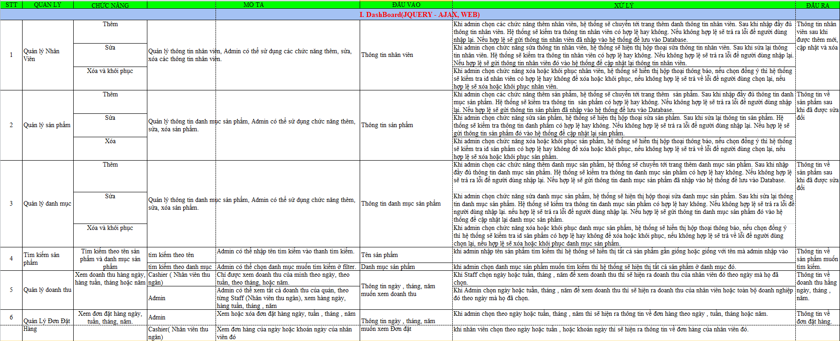

*Bảng đặc tả chức năng*

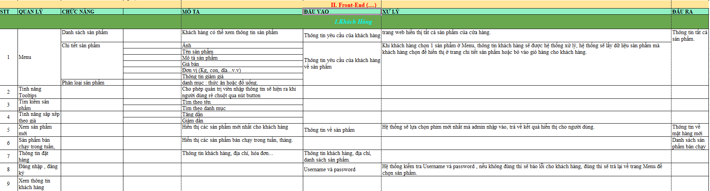 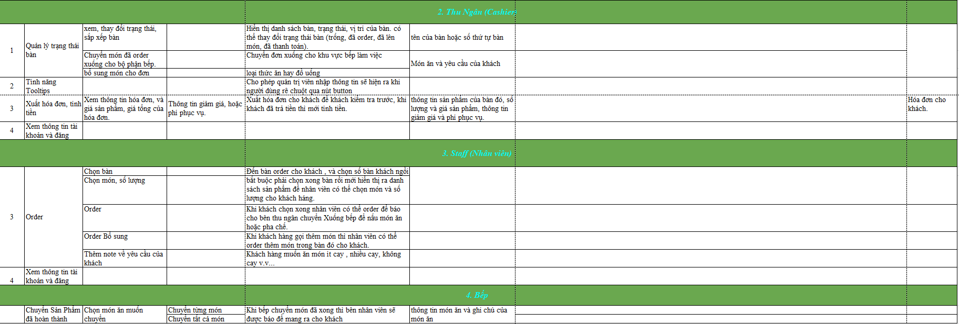

*Bảng đặc tả chức năng*

1. ***Xây dựng database***

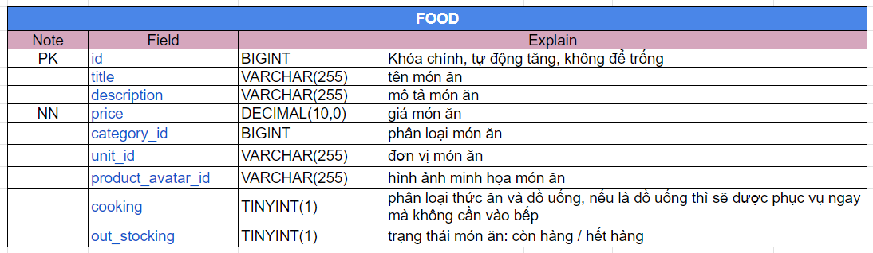

*Mô tả database (excel)*

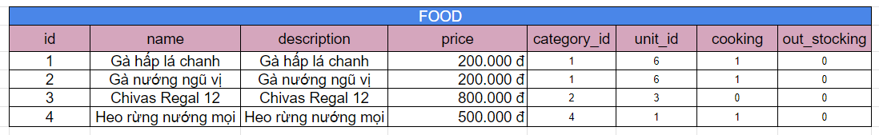

*Mô tả dữ liệu database giả (excel)*

***c. Mô hình mô tả sản phẩm***

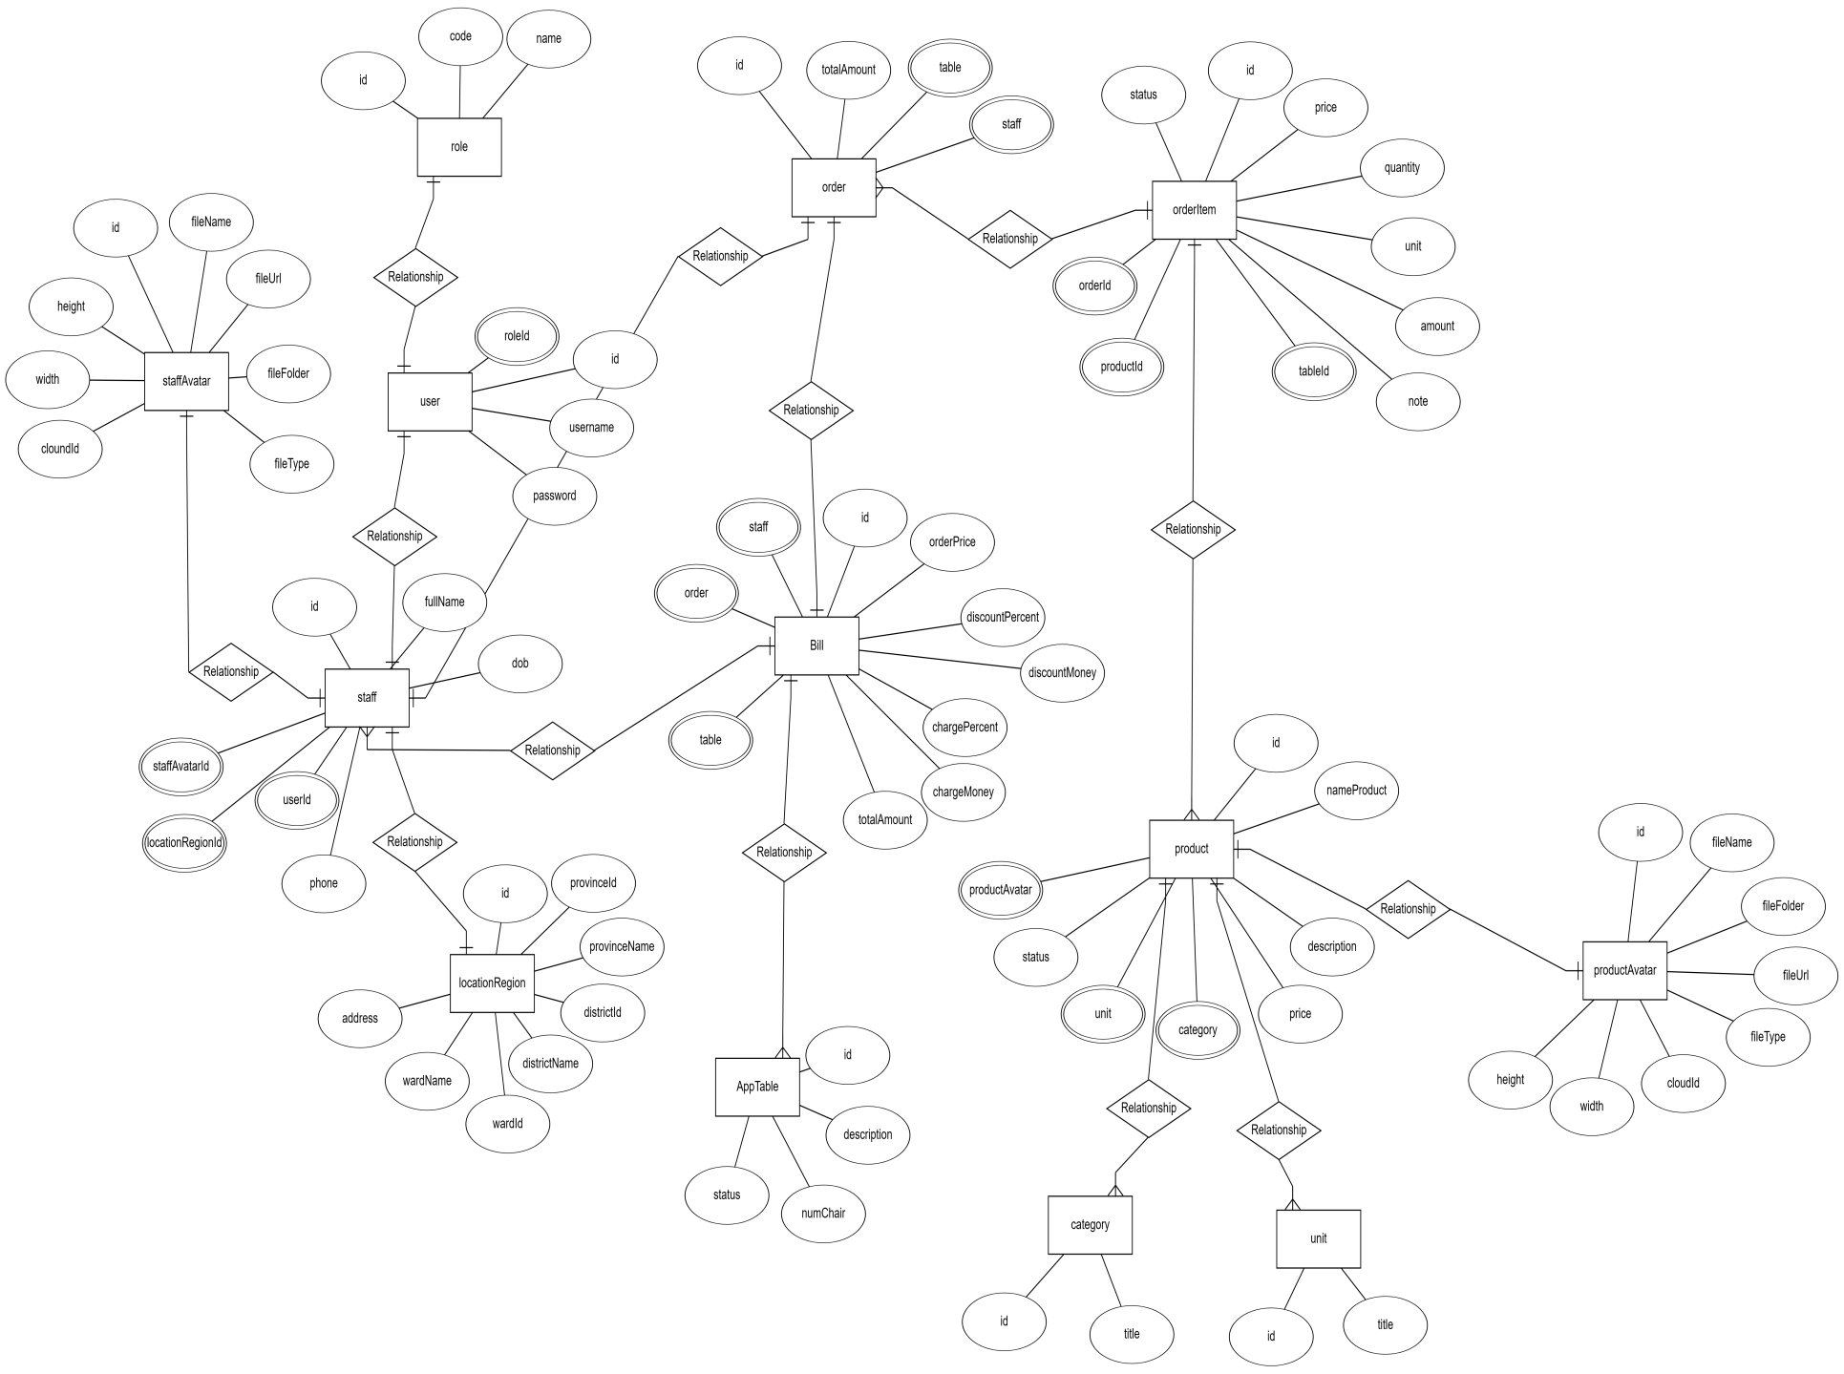

*Mô hình ERD*

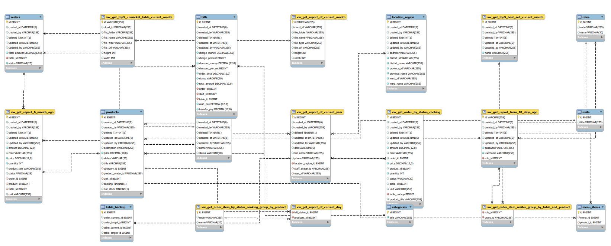

*Mô hình EER Diagram*

***Xây dựng mô hình làm việc nhóm***

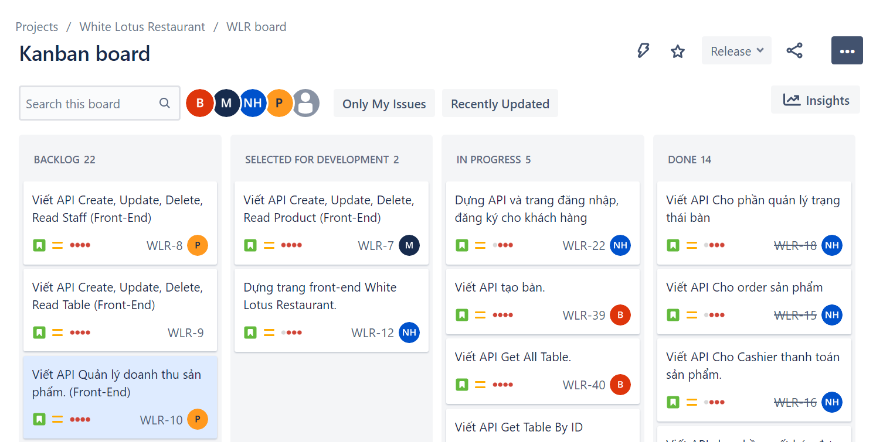

*Theo mô hình tổ chức SCRUM, trên nền tảng Jira Software*

1. ***Tổ chức Git***

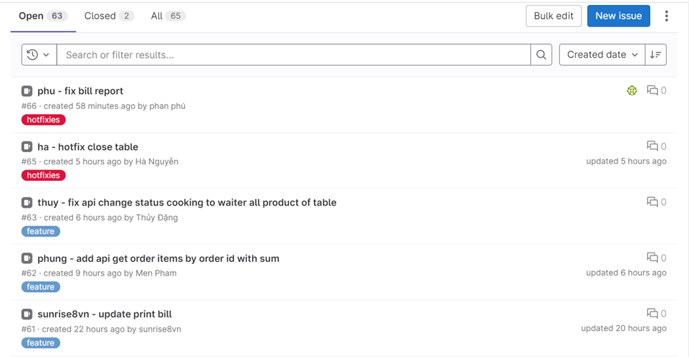

1. ***Tổ chức Spring Boot***

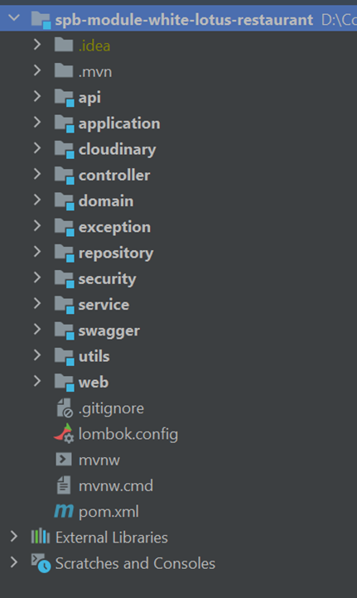

*Cung cấp API bằng Spring Boot theo từng module*

**PHẦN 3: HƯỚNG PHÁT TRIỂN**

Dự án quản lý Nhà hàng ***WHITE LOTUS RESTAURANT*** là dự án đầu tay của nhóm, nên còn nhiều sự thiếu sót, nhất là trong khoảng thời gian có hạn chúng tôi chỉ cố gắng hết sức để có thể xây dựng lên dự án đầu tiên. Biết những thiếu xót của mình nên nhóm chúng tôi đã định hướng một số giải pháp để có thể phát triển dự án của mình trong tương lai để nâng cao sự tiện ích và tính hiệu quả của sản phẩm.

* Tạo trang bán hàng online:
* Tạo giao diện bán hàng, thân thiện với người sử dụng
* Cho phép người dùng được thanh toán online (đăng ký doanh nghiệp)
* Cho phép khách hàng đánh giá, bình luận về sản phẩm đã được mua
* Về phía dashboard:
* Nâng cao chất lượng giao diện để thân thiện với người trải nghiệm
* Quản lý kho hàng
* Quản lý khách hàng: Thêm, sửa thông tin khách hàng.
* Quản lý nhân viên: Tính lương, chức vụ, ngày vào làm, thưởng
* Xây dựng mobile app
* Tạo ứng dụng trên điện thoại

**LỜI KẾT**

Với phương châm “luôn luôn lắng nghe, luôn luôn ghi nhận”, chúng tôi mong muốn nhận được những lời đánh giá từ quý vị để sản phẩm của chúng tôi được hoàn thiện hơn. Lời góp ý của quý vị chính là động lực để giúp chúng tôi được phát triển, đem lại nhiều giá trị hơn trên chặng đường sắp tới.

Trên đây là báo cáo của chúng tôi, chúng tôi xin chân thành cảm ơn quý vị đã dành thời gian quan tâm đến dự án của chúng tôi. Chúc quý vị luôn dồi dào sức khỏe và luôn thành công trong công việc.

***White Lotus Team***